**PROJETO DE LEI Nº__________ DE 21 MARÇO DE 2023**

**Institui no Calendário de Eventos Oficiais do**

**Município de Sumaré o Festival "Geleia com Mel".**

**Autor:** Andre da Farmácia

**O PREFEITO MUNICIPAL DE SUMARÉ,**

Faço saber que a Câmara Municipal de Sumaré aprovou e eu sanciono e promulgo a seguinte lei:

**Art. 1º** Fica instituído e incluído no Calendário de Eventos Oficiais do Município de Sumaré o Festival "Geleia com Mel", comemorado anualmente no mês de outubro.

**Art. 2º** 0 Festival de Rock "Geleia com Mel" de Sumaré surgiu em 1986, sendo o evento sem fins lucrativos, com o intuito de dar oportunidade para bandas de Rock apresentarem seu talento musical.

**§ 1º**A realização e organização do festival serão feitas pela Secretaria Municipal de Cultura e Turismo.

**§ 2º** Fica autorizado o Poder Executivo a criar parcerias com a iniciativa privada para a realização do festival.

**Art. 3º** Esta Lei entra em vigor na data de sua publicação.

**Sala das Sessões, 21 de março de 2023.**

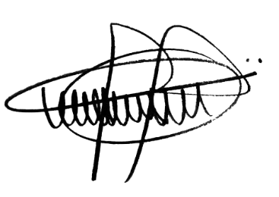

ANDRE DA FARMÁCIA

Vereador

Partido Social Cristão – PSC

**JUSTIFICATIVA**

O presente projeto tem o objetivo de instituir no Calendário de Eventos Oficiais do Município de Sumaré o Festival "Geleia com Mel.

De início, cumpre-se destacar que o Festival de Rock "Geleia com Mel" de Sumaré surgiu em 1986, sendo organizada por amigos, sem fins lucrativos, com o intuito de dar oportunidade para bandas de Rock apresentarem seu talento musical e projetá-los, ou seja, o festival teve o intuito de tirar as bandas das garagens. Desde então, o festival ganhou uma proporção cultural na cidade, tendo realizado algumas edições subsequentes, sendo sua última edição realizada em 2019.

Outro fato importante a ser mencionado é de que o festival "Geleia com Mel" visa permitir que as Bandas de Rock façam suas interpretações musicais, divulgando suas músicas inéditas e autorais, demonstrando seu talento para o público, críticos musicais e formadores de opinião, além de despertar e projetar grandes talentos musicais, resgatando a História da Cultura musical de Sumaré, fomentando a cultura e a arte na Região Metropolitana de Campinas e por que não em todo o país. É uma confraternização e intercambio de bandas de Sumaré, da região e do Brasil, um espaço para se expressarem através da música e o acúmulo de cultura musical que construíram ao longo de sua trajetória musical, além da chance de descobrir novos talentos e chamar a atenção das produtoras.

Ante o exposto, proponho o presente Projeto de Lei, esperando contar com a colaboração dos Nobres Pares na sua aprovação.

**Sala das Sessões, 21 de março de 2023.**



ANDRE DA FARMÁCIA

Vereador

Partido Social Cristão – PSC